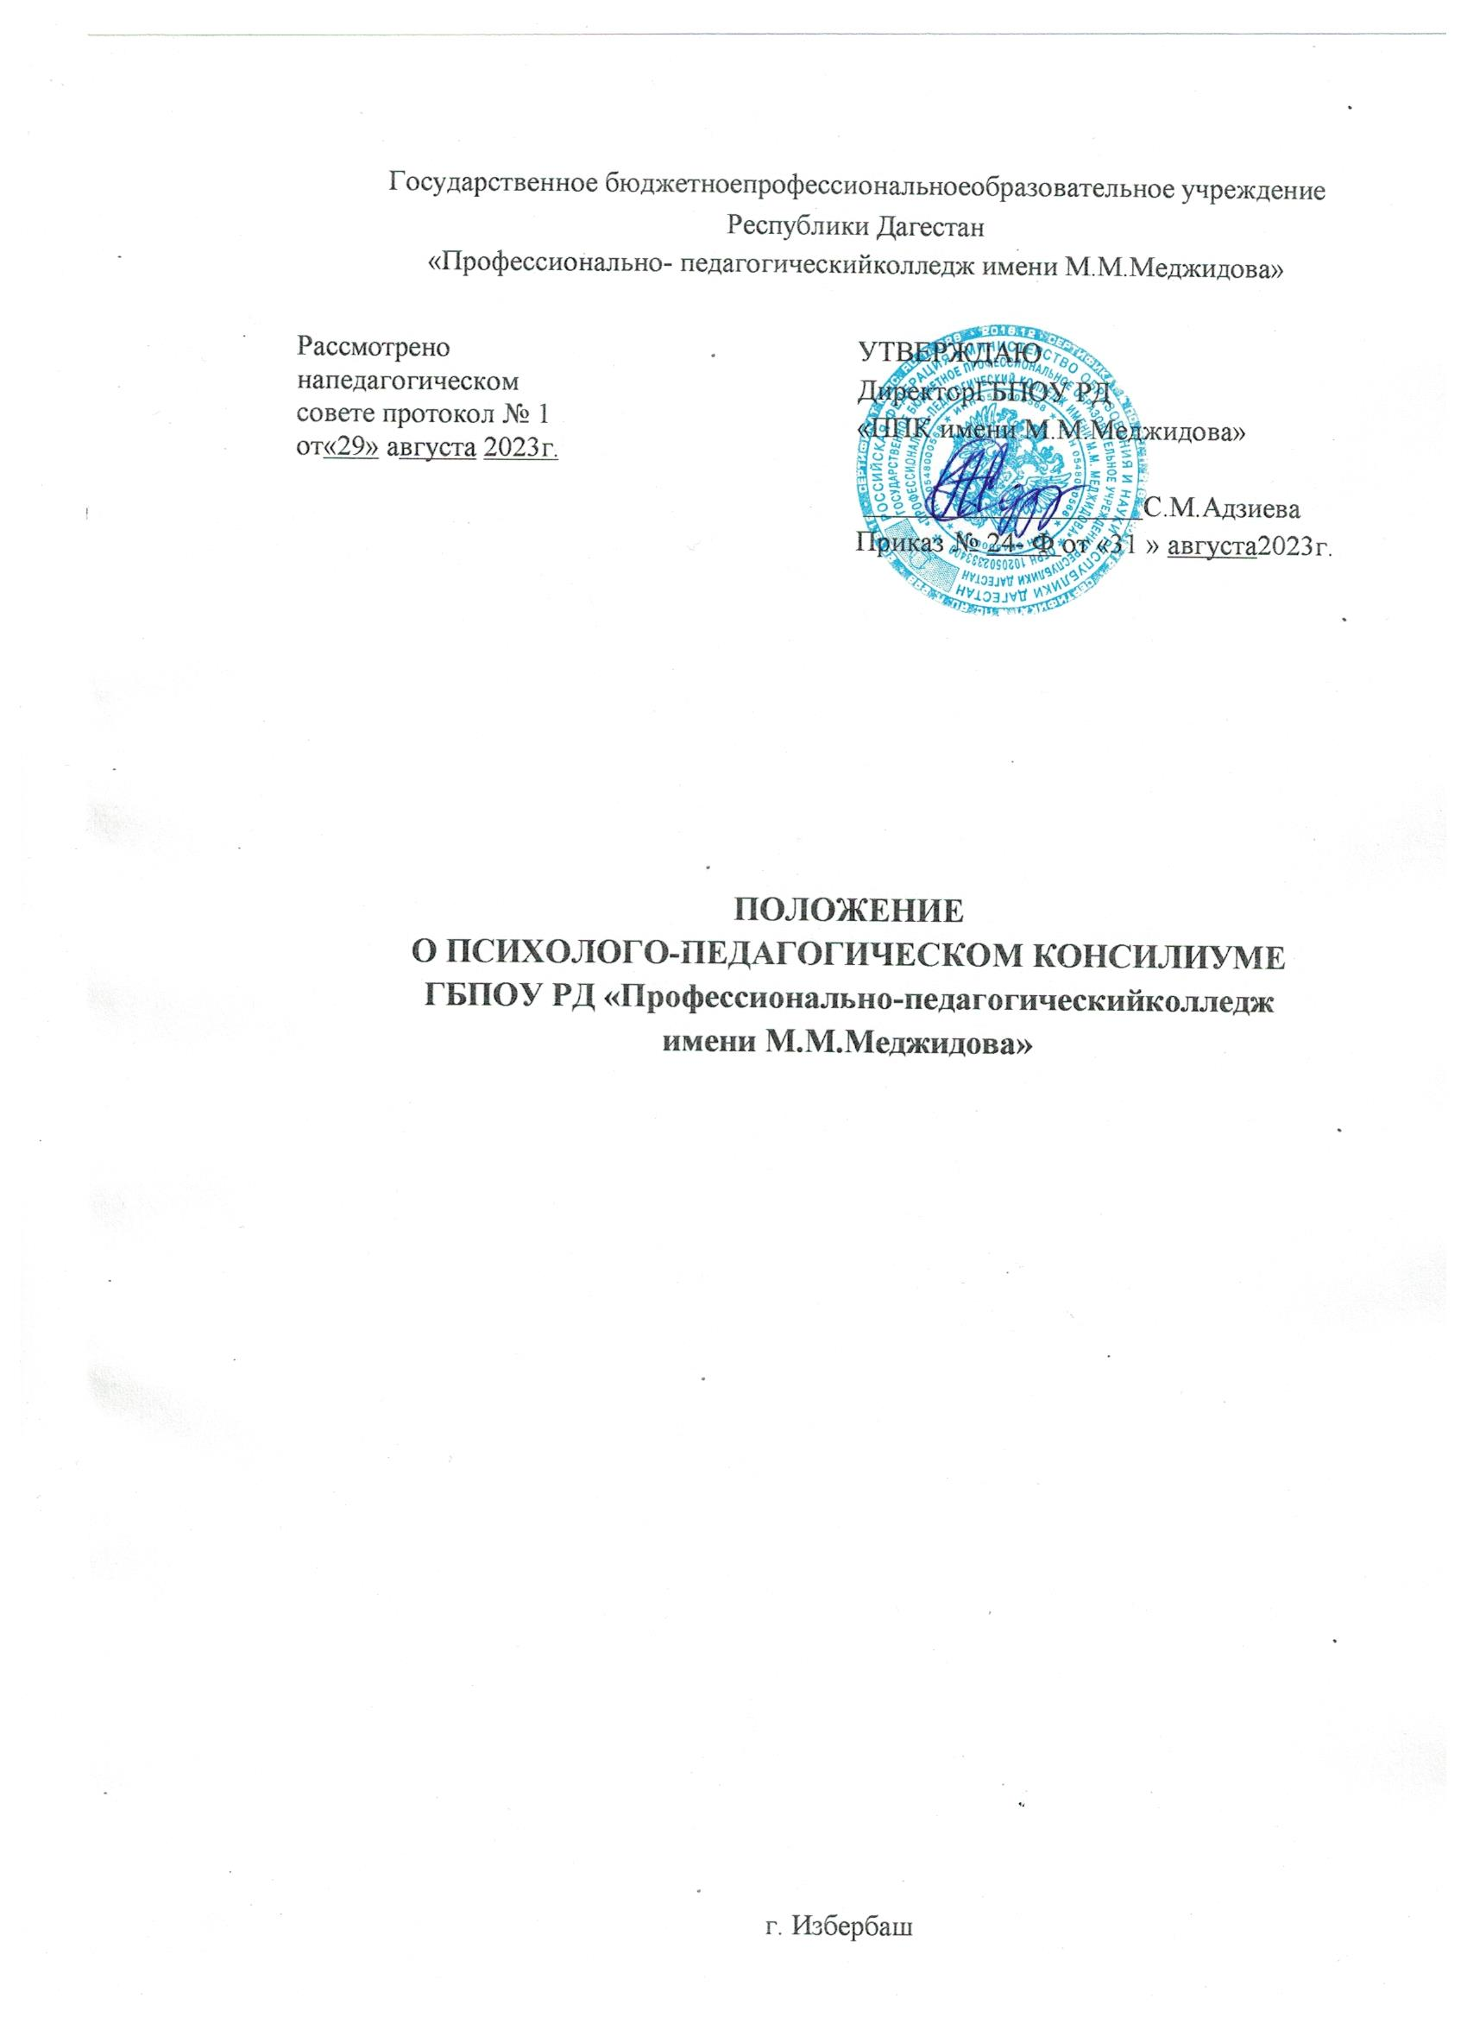
- Общиеположения
1.1 Настоящее положение о психолого-педагогическом консилиуме Государственного бюджетного профессионального образовательного учреждения Республики Дагестан «Профессионально-педагогический колледж имени М.М.Меджидова»(далее – Положение) определяет порядок работы психолого-педагогического консилиума (далее – ППк) в Государственном бюджетном профессиональном образовательном учреждении РД «Профессионально-педагогический колледж имени М.М.Меджидова» (далее - Колледж).
1.2 Положение разработано в соответствии со следующими нормативно-правовыми документами:
- Федеральным законом от 29 декабря 2012 г. № 273-ФЗ «Об образовании в Российской Федерации» (с изм. и доп.);
- Федеральным законом от 24 ноября 1995 г. № 181-ФЗ «О социальной защите инвалидов в Российской Федерации» (с изм. и доп.);
- Федеральным законом от 24 июля 1998 г. № 124-ФЗ «Об основных гарантиях прав ребѐнка в Российской Федерации» (с изм. и доп.);
- Приказом Министерства образования и науки Российской Федерации от 14 июня 2013 г. № 464 «Об утверждении Порядка организации и осуществления образовательной деятельности по образовательным программам среднего профессионального образования» (с изм. и доп.);
- Письмом Министерства образования и науки Российской Федерации от 27 марта 2000 г. №27/901-6 «О психолого-педагогическом консилиуме (ППк) образовательного учреждения»;
- КонвенциейООНоправахребѐнкаот15 сентября1990г.;
-Декларацией о правах инвалидов, утверждѐнной Резолюцией тринадцатой сессии Генеральной Ассамблеи ООН 3447 (XXX) от 9 декабря 1975 г.;
- Распоряжением Министерства просвещения Российской Федерации от 9 сентября 2019 г. № P-93 «Об утверждении примерного Положения о психолого-педагогическом консилиуме образовательной организации;
- иными нормативными правовыми актами Российской Федерации в сфере образования и защиты прав обучающихся;
- Уставом иинымилокальныминормативнымиактамиКолледжа.
1.3 Психолого-педагогический консилиум является одной из форм взаимодействия руководящих и педагогических работников Колледжа, с цельюобеспечениякомплекснойпсихолого-педагогическойисоциальнойпомощи, создания оптимальных условий для обучения, развития, социализации и адаптации обучающихся, в том числе детей-инвалидов, инвалидов и лиц с ограниченными возможностями здоровья, нуждающихся в психолого-педагогической и социальной помощи.
1.4 Задачами ППк являются:
- выявление трудностей в освоении образовательных программ, особенностей в развитии, социальной адаптации и поведении обучающихся для последующего принятия решений об организации психолого- педагогического сопровождения;
- разработка рекомендаций по организации психолого-педагогического сопровождения обучающихся;
- консультирование участников образовательного процесса в Колледже по вопросам актуального психофизического состояния и возможностей обучающихся;
- содержания и оказания им психолого-педагогическойпомощи, создания специальных условий получения образования;
- контроль за выполнением рекомендаций ППк осуществляет заместитель директора по воспитательной работе.
- Организация деятельности ППк
2.1.1 ППк с утвержденным составом и порядком работы создается приказом директора Колледжа.
2.1.2 В ППк ведется документация согласно Приложению1.
2.1.3 Порядок хранения и срок хранения документов ППк определен настоящим Положением.
2.1.4 Документы, указанные в Приложении 1 к настоящему Положению, хранятся весь период обучения в Колледже.
2.2.1.Общее руководство деятельностью ППк возлагается на директора Колледжа.
2.2.2Состав ППк: председатель ППк – заместитель директора по воспитательной работе, педагог-психолог, социальный педагог, кураторы, секретарь ППк (определенный из числа членов ППк).
2.2.3 Заседание ППк проводится под руководством заместителя директора по воспитательной работе 1 раз в полугодие.
2.2.4 Ход заседания фиксируется в протоколе (Приложение2).
Протокол ППк оформляется не позднее пяти рабочих дней после проведения заседания и подписывается всеми участниками заседания ППк.
2.2.5 Коллегиальное решение ППк, содержащее обобщенную характеристику обучающегося и рекомендации по организации и психолого- педагогического сопровождения, фиксируется взаключении (Приложение3).
Заключение подписывается всеми членами ППк в день проведения заседания и содержит коллегиальный вывод с соответствующими рекомендациями, которые являются основанием для реализации психолого- педагогического сопровождения обследованного обучающегося.
Коллегиальное заключение ППк доводится до сведения родителей (законных представителей) в день проведения заседания.
В случае несогласия родителей (законных представителей) обучающегося с коллегиальным заключением ППк они выражают свое мнение в письменной форме в соответствующем разделе заключения ППк, а образовательный процесс осуществляется по ранее определенному образовательному маршруту в соответствии с соответствующим федеральным государственным образовательным стандартам.
Коллегиальное заключение ППк доводится до сведения педагогических работников, работающих с обследованным обучающимся, и специалистов, участвующих в его психолого-педагогическом сопровождении, не позднее трех рабочих дней после проведения заседания.

- Режим деятельности ППк
3.1 Периодичность проведения заседаний ППк определяется запросом Колледжа на обследование и организацию комплексного сопровождения обучающихся и отражается в графике проведения заседаний.
3.2 Заседания ППк подразделяются на плановые и внеплановые.
3.3 Плановые заседания ППк проводятся в соответствии с графиком проведения, но не реже одного раза в полугодие, для оценки динамики обучения и коррекции для внесения (при необходимости) изменений и дополнений в рекомендации по организации психолого-педагогического сопровождения обучающихся.
3.4 Внеплановые заседания ППк проводятся при зачислении нового обучающегося, нуждающегося в психолого-педагогическом сопровождении; при отрицательной (положительной) динамике обучения и развития, обучающегося; при возникновении новых обстоятельств, влияющих на обучение и развитие обучающегося в соответствии с запросами родителей (законныхпредставителей)обучающегося,педагогическихируководящих
работников Колледжа; с целью решения конфликтных ситуаций и других случаях.
3.5При проведении ППк учитываются результаты освоения содержания образовательной программы, комплексного обследования специалистами ППк, степень социализации и адаптации обучающегося.
На основании полученных данных разрабатываются рекомендации для участников образовательных отношений по организации психолого- педагогического сопровождения обучающихся и обучающихся из числа инвалидов, и лиц с ограниченными возможностями здоровья.
3.6 Деятельность специалистов ППк осуществляется бесплатно.
3.7Специалисты, включенные в состав ППк, выполняют работу в рамкахосновного рабочего времени, составляя индивидуальный планработы в соответствии с планом заседаний ППк, а также запросами участников образовательных отношений на обследование и организацию комплексного сопровождения обучающихся.

- Проведение обследования
4.1 Процедура и продолжительность обследования ППк определяются исходя из задач обследования, а также возрастных, психофизических и иных индивидуальных особенностей обследуемого обучающегося.
4.2 Обследование обучающегося специалистами ППк осуществляется по инициативе родителей (законных представителей) или сотрудниковКолледжа с письменного согласия родителей (законных представителей) (приложение 4) или совершеннолетнего.
4.3 Секретарь ППк по согласованию с председателем ППк заблаговременно информирует членов ППк о предстоящем заседании ППк, организует подготовку и проведение заседания ППк.
4.4 На период подготовки к ППк и последующей реализации рекомендаций обучающемуся назначается ведущий специалист: куратор и/или классный руководитель или другой специалист. Ведущий специалист представляет обучающегося на ППк и выходит с инициативой повторных обсуждений на ППк (при необходимости).
4.5 По данным обследования каждым специалистом составляется заключение и разрабатываются рекомендации.
На заседании ППк обсуждаются результаты обследования, обучающегося каждым специалистом, составляется коллегиальное заключениеППк.
4.6 Родители (законные представители) имеют право принимать участие в обсуждении результатов освоения содержания образовательной программы, адаптированной программы, комплексного обследования специалистами ППк, степени социализации и адаптации обучающегося.
- Содержание рекомендаций ППк по организации психолого- педагогического сопровождения обучающихся
5.1 Рекомендации ППк по организации психолого-педагогического сопровождения обучающегося, испытывающего трудности в освоении основныхобщеобразовательныхпрограмм,развитииисоциальнойадаптации могут включать в том числе:
- проведение групповых и (или) индивидуальных коррекционно-развивающих и компенсирующих занятий с обучающимся;
- разработкуиндивидуальногоучебногоплана,обучающегося;
- адаптациюучебныхиконтрольно-измерительныхматериалов;
- профилактику асоциального(девиантного) поведения обучающегося;
- другие условия психолого-педагогического сопровожденияв рамках компетенции Колледжа.
5.2 Рекомендации по организации психолого-педагогического сопровождения обучающихся реализуются на основании письменного согласия родителей (законных представителей) или самого совершеннолетнего.
- Заключительные положения
6.1 Настоящее Положение вступает в силу с даты его утверждения директором Колледжа и утрачивает силу в случае принятия Положения в новой редакции либо отмены действия настоящего Положения.
6.2 При изменении законодательства Российской Федерации, в настоящее Положение вносятся соответствующие изменения в установленном порядке.
6.3 Все изменения и дополнения, внесенные в настоящее Положение, вступают в силу в порядке, предусмотренном для настоящего Положения, если иное не предусмотрено действующим законодательством Российской Федерации.

Приложение 1

Документация ППк
- Приказ о создании ППк с утвержденным составом специалистов ППк;
- Положение о ППк;
- График проведения плановых заседаний ППк на учебный год;
- Журнал учета заседаний ППк и обучающихся, прошедших ППк по форме:

N | Дата | Тематика заседания | Вид консилиума (плановый/  внеплановый)

- Журнал регистрации коллегиальных заключений психолого-педагогического консилиума по форме:

№  п/п | ФИО  обучающегося,  класс/группа | Дата рождения | Инициатор обращения | Повод обращения в ППк | Коллегиальное заключение | Результат обращения
6. Протоколы заседания ППк
Приложение 2

Государственное бюджетное профессиональное образовательное учреждение
Республики Дагестан
«Профессионально - педагогический колледж имени М.М.Меджидова»

Протокол
Заседания психолого-педагогического консилиума

от "____" ___________ 20____г. №________

Присутствовали:
И.О.Фамилия________________________________________________________
^{(должность в ОО, роль в ППк)}
И.О.Фамилия________________________________________________________
^{(мать/отец ФИО обучающегося).}
Повестка дня:
- ...
- ...
Ход заседания ППк:

- ...
- ...
Решение ППк:

- ...
- ...
Приложения (характеристики, представления на обучающегося, результаты продуктивной деятельности обучающегося, копии рабочих тетрадей, контрольных и проверочных работ и другие необходимые материалы):

- ...
- ...
Председатель ППк
Члены ППк:
И.О.Фамилия
И.О.Фамилия
Другие присутствующие на заседании:
И.О.Фамилия
И.О.Фамилия

Приложение 3

Государственное бюджетное профессиональное образовательное учреждение
Республики Дагестан
«Профессионально- педагогический колледж имени М.М.Меджидова»

Дата " " 20 года
Общие сведения
ФИО обучающегося:________________________________ Группа:_________

Дата рождения обучающегося:

Образовательная программа:

Причина направления на ППк:

Коллегиальное заключение психолого-педагогического консилиума
(выводы об имеющихся у ребенка трудностях (без указания диагноза) в развитии, обучении, адаптации (исходя из актуального запроса) и о мерах, необходимых для разрешения этих трудностей, включая определение видов, сроков оказания
психолого-медико-педагогической помощи)
Рекомендации педагогам

Рекомендации родителям

Приложение: (планы коррекционно-развивающей работы, индивидуальный
Образовательный маршрут и другие необходимые материалы):
Председатель ____________________И.О.Фамилия
Члены ППк:
И.О.Фамилия

И.О.Фамилия

С решением ознакомлен(на)
/
(подпись и ФИО (полностью)родителя(законного представителя)
С решением согласен(а)
/
(подпись и ФИО (полностью) родителя (законного представителя)

С решением согласен(на)частично, не согласен(на)с пунктами:
/___________________________________________________________________
______________________________________________________________________________
______________________________________________________________________________

______________/____________________________________________________ ________

(подпись и ФИО (полностью) родителя (законного представителя)

Приложение 4
Государственное бюджетное профессиональное образовательное учреждение
Республики Дагестан
«Профессионально- педагогический колледж имени М.М.Меджидова»
Согласие родителей (законных представителей), несовершеннолетнего обучающегося
На проведение психолого-педагогического обследования специалистами ППк
Я,
ФИО родителя (законного представителя)обучающегося

(номер, серия паспорта, когда и кем выдан)
являясь родителем (законным представителем)
(нужное подчеркнуть)

(ФИО, группа, в котором/ой обучается обучающийся, дата(дд.мм.гг.) рождения)

Выражаюсогласиенапроведениепсихолого-педагогическогообследования.

"" 20 г./ /
(подпись) (расшифровка подписи)

